【温馨提示】仅当本次12万申报不涉及补税和退税时，才按以下步骤进行网上12万申报。网上申报的数据要保证“应补税额”、“应退税额”栏为零。网上申报后，资料留存备查，不需要再向税务部门提交纸质资料。

关于年所得12万元以上个人所得税自行纳税申报及个人纳税证明的电子税务局操作流程
一、用户注册
1．领取个人注册码。首次网上申报纳税人可以凭身份证件原件和复印件到主管税务机关领取个人注册码，也可以委托他人代为领取个人注册码，但需同时提供委托书、受托人身份证件原件和复印件。税务机关审核无误后，发放个人注册码。
2．新用户注册。已领取或已有个人注册码的纳税人，登录“浙江国地税联合电子税务局”平台（www.zjds-etax.cn）。
（1）点击“新用户注册”
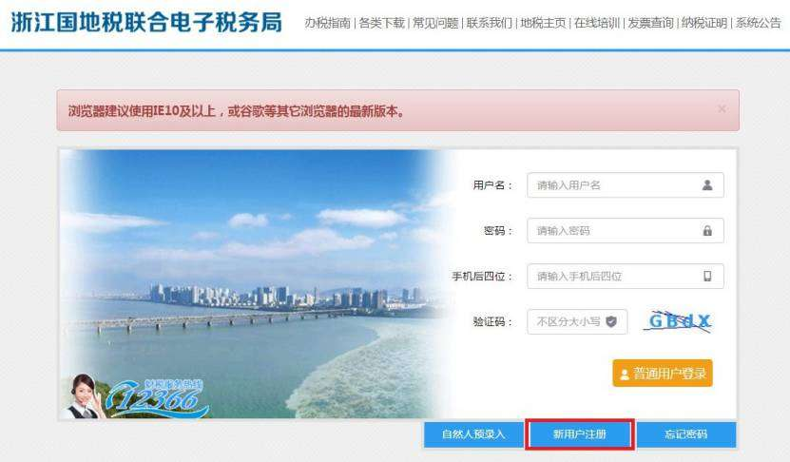

（2）选择“个人用户注册”
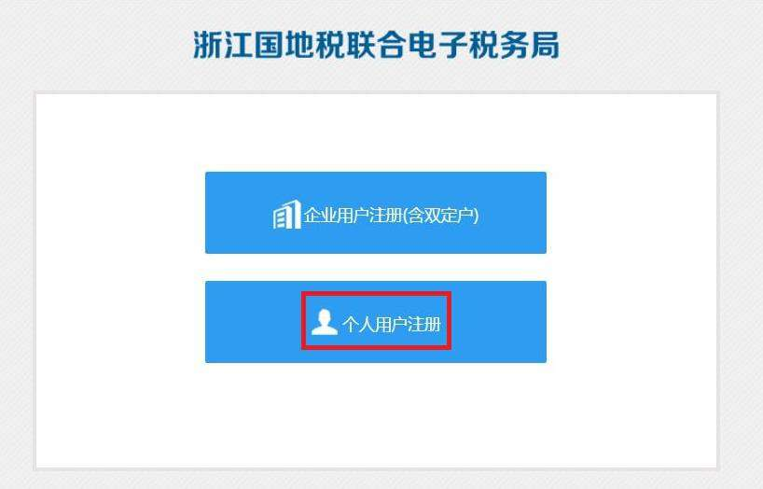
（3）弹出“个人用户注册”界面，所有带红色*项目均为必填项，其中“个人注册码”需从税务机关领取，填写正确手机号后，点击“点击发送验证码”获取验证码。
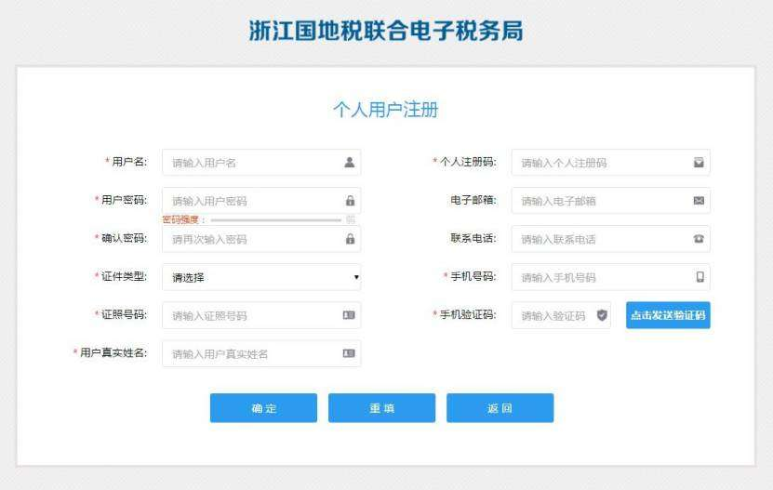
（4）填写正确完整后，点击确定，弹出“注册成功”信息框，点击“确定”，完成注册。
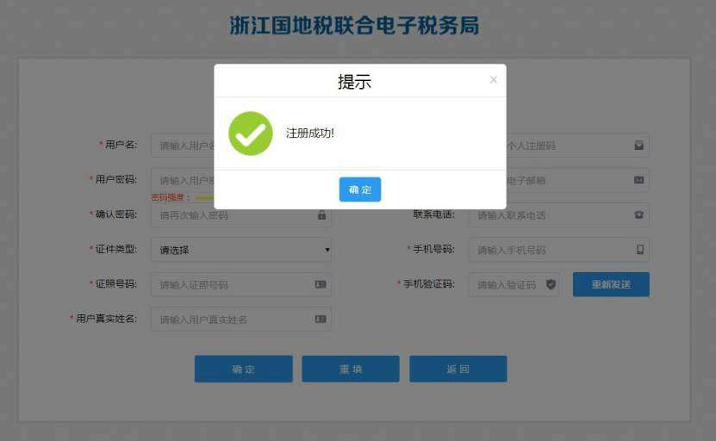
二、登录申报
1．登录系统。
（1）通过注册成功的用户名和密码，登录“浙江国地税联合电子税务局”平台（www.zjds-etax.cn）。
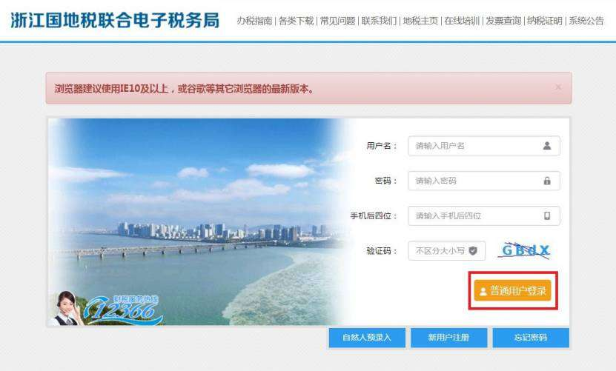
（2）首次登录平台，系统会弹出实名认证界面，要求进行实名认证，所有带红色*项目均为必填项，其中“人员类别”选择“个人用户”，填写正确手机号后，点击“点击发送验证码”获取验证码。
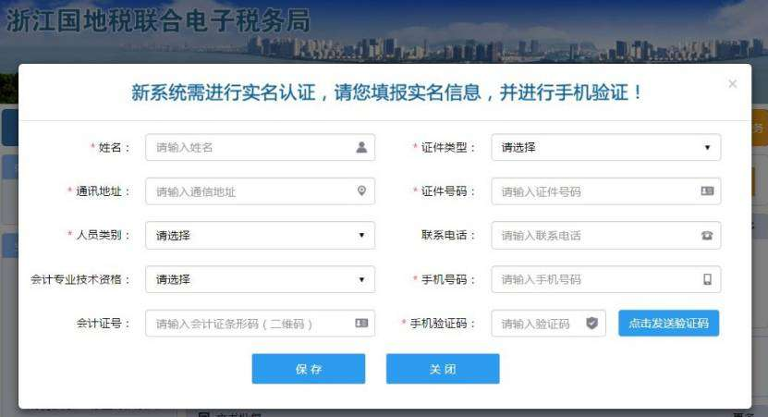
（3）点击“保存”后，“办税人信息”一栏会出现相应的人员名称。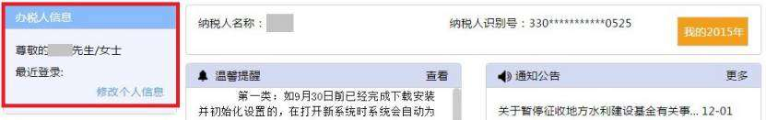
2．纳税申报。
（1）登录“浙江国地税联合电子税务局”平台后，点击左侧“业务受理”栏里的“纳税申报”。
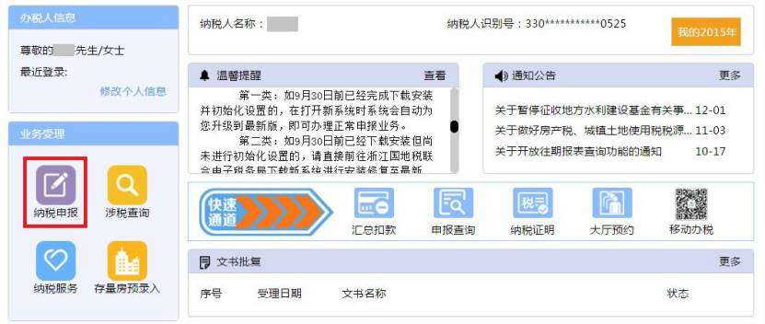
（2）进入到纳税申报界面，选择“《个人所得税纳税申报表（适用于年所得12万元以上的纳税人申报）》”。
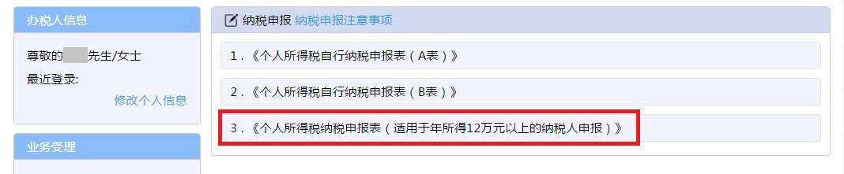
（3）进入详细申报界面，可以看到具体申报信息分为三个板块，分别是基本信息、附表和主表。
A．基本信息
系统会自动提取大部分的基本登记信息，如有不符的，需到地税大厅窗口提供相关资料申请修改。其中：“任职（受雇）单位纳税人识别号（社会信用代码）”可以点开进行选择或者直接输入纳税人识别号后回车，系统会自动带出“任职（受雇）单位名称”；“经营单位纳税人识别号”和“经营单位纳税人名称”可以选择也可以直接录入；“科所分局机关”和“街道乡镇”根据个人实际情况选择税务分局和乡镇街道。
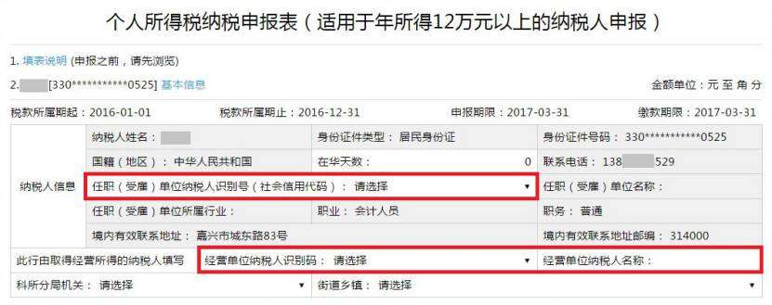
B.附表
纳税人根据实际情况进行选择填写需要享受的减免事项或者税收协定。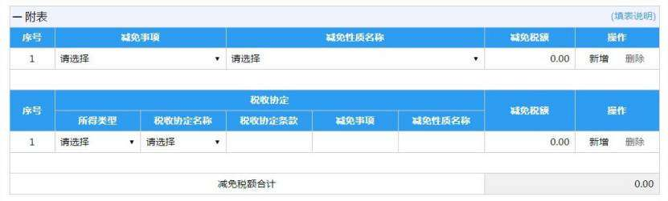

C．主表
纳税人根据所列的所得项目，分别填写各列详细数据，其中“已缴（扣）税额”系统会根据税款入库数自动统计生成。系统根据填报数据自动生成各列“应补税额”或“应退税额”。填写完整无误后，点击“申报”按钮。
注：由于本次不涉及退补税时才可以采用网上申报，所以请各纳税人查看“应补税额”或“应退税额”是否为零。若不为零，请确认是否数据录入错误或确实需要退补税。当确实需要退补税时，请终止网上申报，到版税服务厅上门办理申报手续。
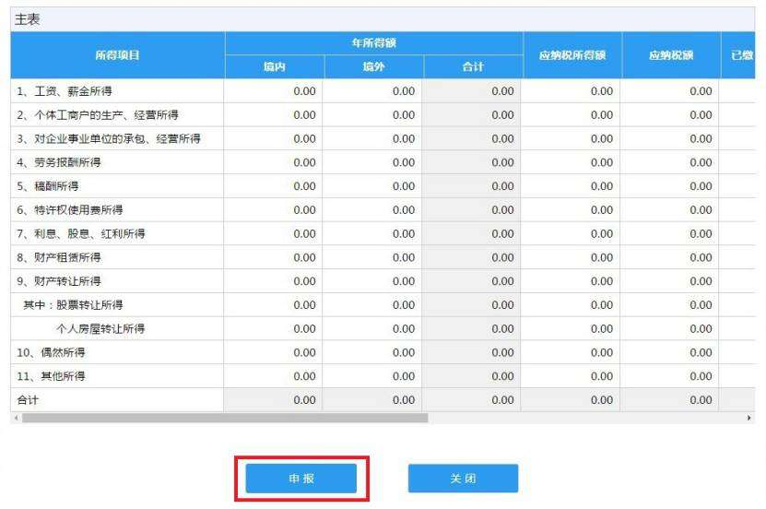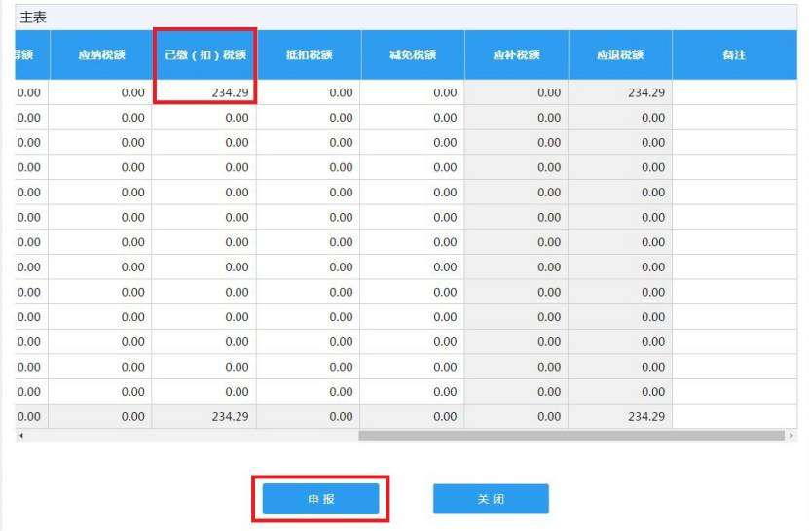

（4）点击申报后，跳出提示“是否确认申报？”，点击“确定”。
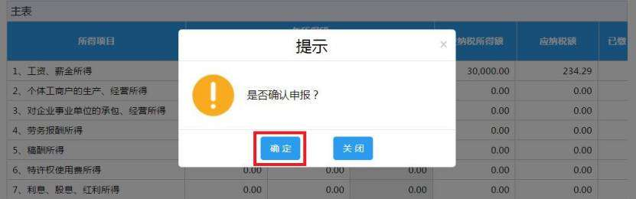
（5）确定申报后，提示申报成功，并提示需要自行发起扣款，以及是否需要打印申报表，点击“是”直接跳转申报表打印界面，点击“否”，可以根据提示另行打印。
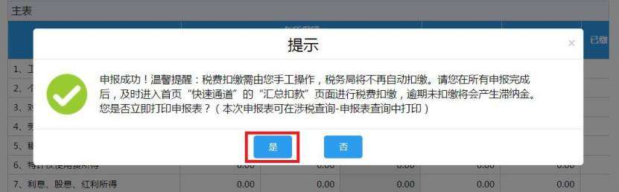
（6）跳转至申报表打印界面后，在最下面有一排四个按钮，可以进行打印、另存为、作废、关闭等操作。
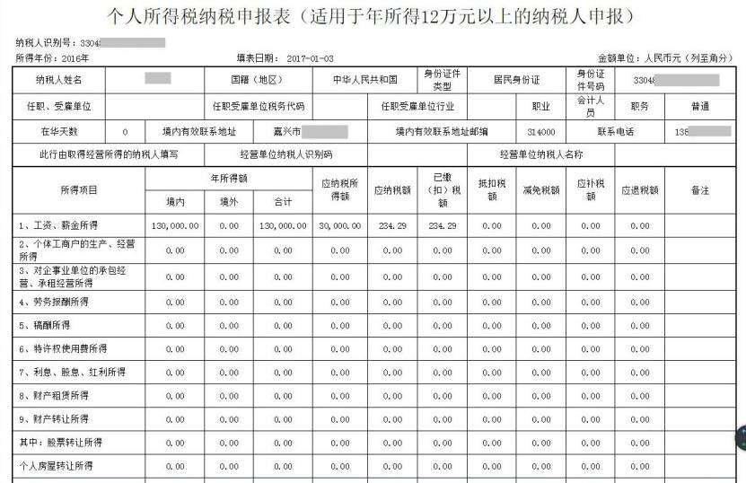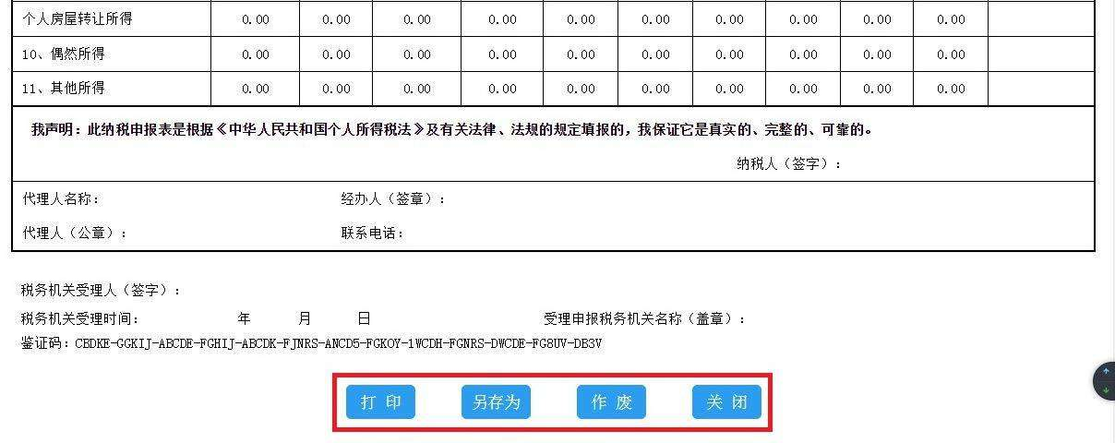
3．申报查询。
（1）“浙江国地税联合电子税务局”平台首页，点击左侧“业务受理”栏里的“涉税查询”。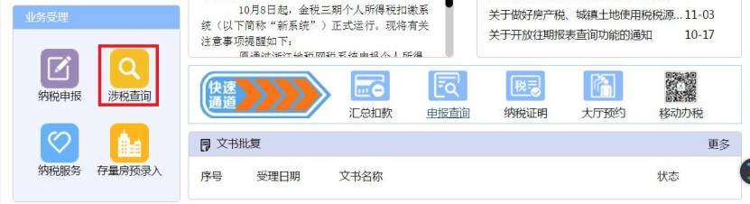

（2）选择“申报表查询”。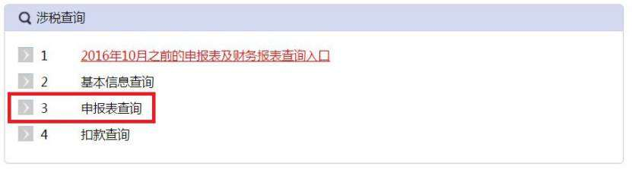

（3）选择起始和终止日期后，点击“查询”，申报记录会体现在查询结果中，点击“查看”可以查询详细申报信息。
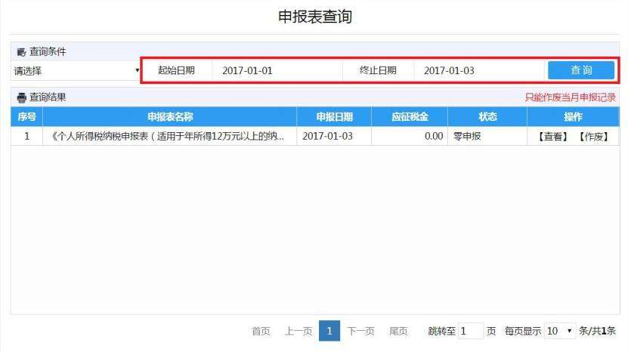
4．申报作废。
（1）打印申报表时，页面最底端有一排按钮，其中有作废按钮。
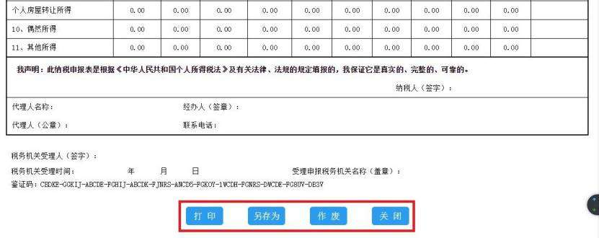
（2）申报表查询时，查询结果最后一栏操作中含有作废按钮。
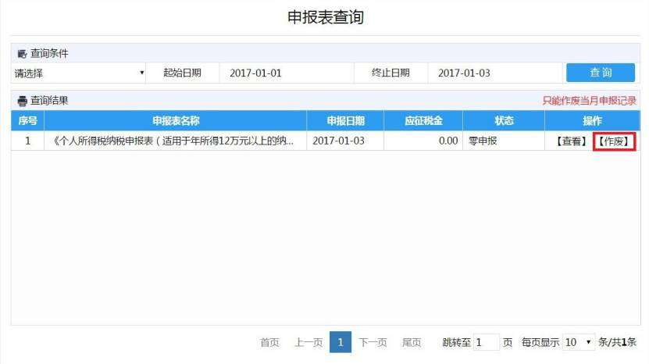
（3）点击作废后，弹出提示“确定要作废吗？”，点击确定。
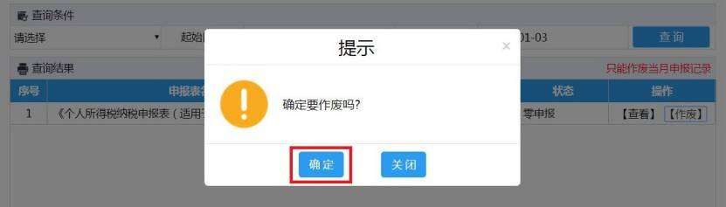
（4）提示“作废成功”，点击确定，作废只有在未扣款的情况下进行。
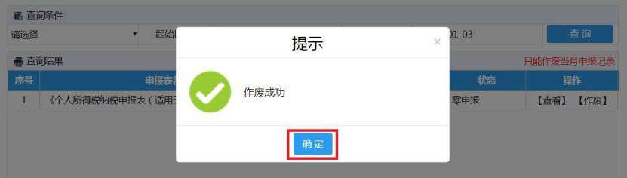

三、纳税证明
1.登录“浙江国地税联合电子税务局”平台首页，点击左侧“业务受理”栏里的“纳税服务”，或者中间快速通道里的“纳税证明”。
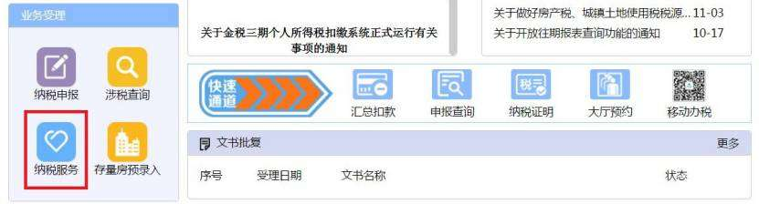
（2）进入“纳税服务”界面，点击“纳税证明”。

（3）进入纳税证明办理界面，选择需要办理的起始和截止日期，点击“查询”。
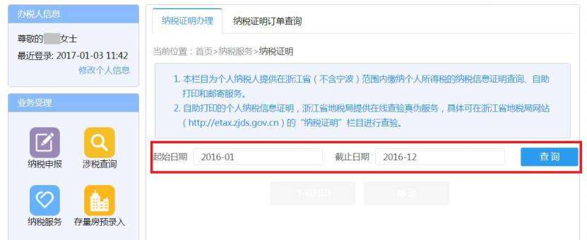
（4）得到查询结果后，点击“下载打印”。
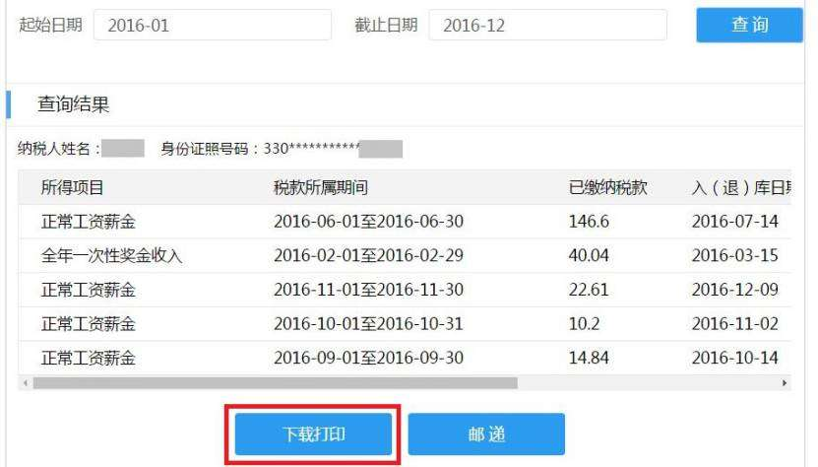
（5）系统会要求下载一个“个人纳税信息证明.pdf”文件，点击保存。
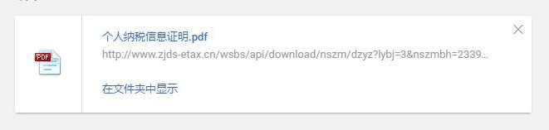
（6）点击打开下载的PDF文件，并进行打印。其中右上角的验证码，可在浙江省地税局网站（http://etax.zjds.gov.cn）进行真伪查验。
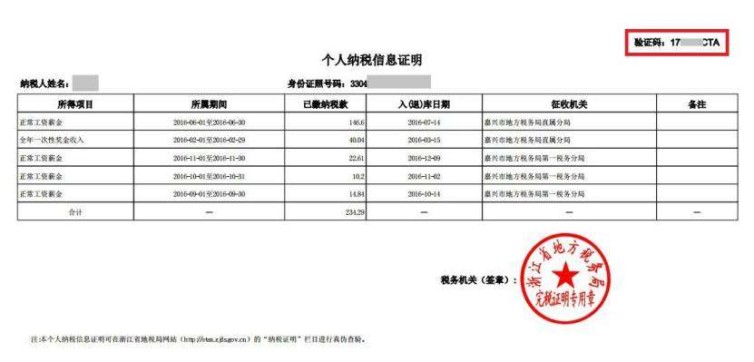
（7）或者第（4）步点击“邮寄”按钮，弹出“邮递信息填写”界面，填写完整后点击确认。
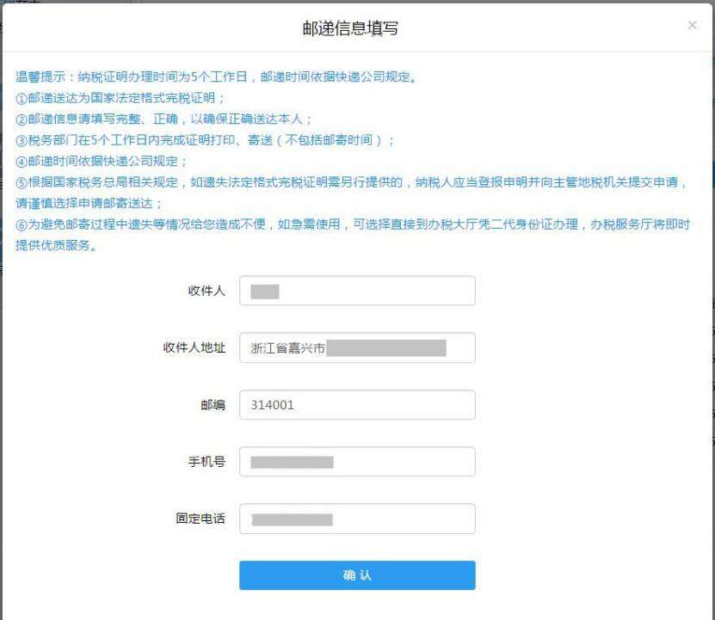
（8）确认后，弹出提示，提交成功，5个工作日办理，点击关闭。
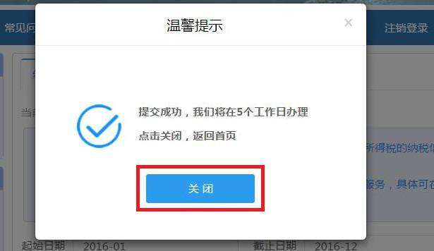
（9）点击“纳税证明订单查询”，可以查询已经办理过的纳税证明情况，包括办理方式、办理状态以及验证码等情况。
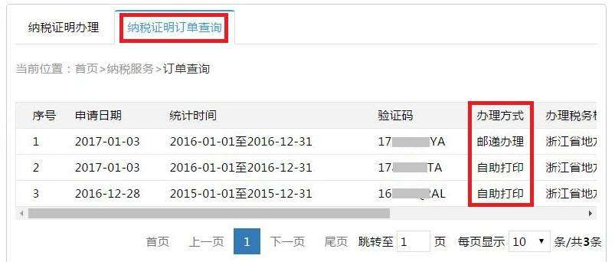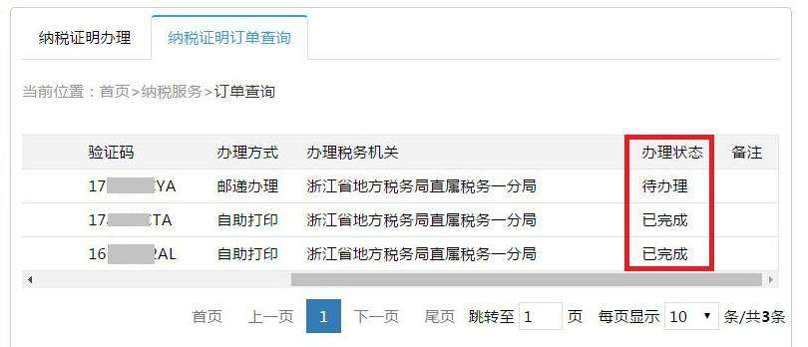
（10）“浙江国地税联合电子税务局”平台登录页面，顶端按钮项，选择“纳税证明”进行纳税证明真伪的查验。
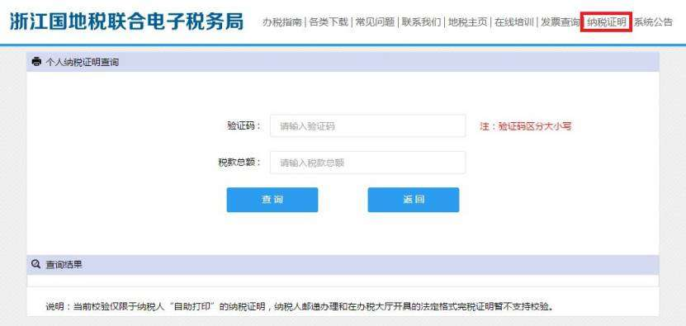
（11）输入验证码和税款总额，点击查询，该张纳税证明的相关信息会体现在查询结果中，该验证功能仅限于纳税人“自助打印”的纳税证明。
